Podsumowanie realizacji zadania koordynacja świadczeń rodzinnych i wychowawczych w regionie świętokrzyskim

Z momentem wstąpienia Polski do Unii Europejskiej Marszałek Województwa otrzymał do realizacji nowe zadanie. Tak więc od 1 maja 2004 r. Regionalny Ośrodek Polityki Społecznej realizował zadanie z zakresu koordynacji świadczeń rodzinnych. Był to proces złożony i skomplikowany pod względem prawnym. Zgodnie z zapisami nowelizacji ustawy
o świadczeniach rodzinnych oraz o pomocy państwa w wychowywaniu dzieci zadanie
od 1 stycznia 2018 roku realizuje Wojewoda.
W latach 2013-2015 średnia liczba wydawanych decyzji administracyjnych kształtowała się na poziomie 3960 rocznie. Liczba ta zdecydowanie zaczęła rosnąć w 2016 roku w związku z wejściem w życie od 1 kwietnia ustawy o pomocy państwa w wychowywaniu

dzieci – Program Rodzina 500+. W 2016 roku łączna liczba wydanych decyzji wyniosła 5503, natomiast w 2017 roku już 7758 w tym:
- 3514 decyzji w sprawie ustalenia prawa do świadczenia wychowawczego;
- 2767 decyzji w sprawie ustalenia prawa do zasiłku rodzinnego oraz dodatków do zasiłku rodzinnego;
- 368 decyzji w sprawie ustalenia prawa do zasiłku pielęgnacyjnego;
- 257 decyzji w sprawie ustalenia prawa do świadczenia pielęgnacyjnego;
- 14 decyzji w sprawie ustalenia prawa do dodatku do świadczenia pielęgnacyjnego;
- 150 decyzji w sprawie ustalenia prawa do świadczenia rodzicielskiego;
- 2 decyzje w sprawie ustalenia prawa do jednorazowego świadczenia „Za życiem”;
- 24 decyzje uznające za nienależnie pobrane świadczenia rodzinne;
- 6 decyzji uznających za nienależnie pobrane świadczenia wychowawcze;
- 438 decyzji uznających za nienależnie pobrane świadczenia oraz żądających zwrotu
nienależnie pobranych świadczeń rodzinnych;
- 121 decyzji uznających za nienależnie pobrane świadczenia oraz żądających zwrotu
nienależnie pobranych świadczeń wychowawczych;
- 21 decyzji dotyczących zwrotu nienależnie pobranych świadczeń rodzinnych;
- 42 decyzje w sprawie rozłożenia na raty kwoty nienależnie pobranych świadczeń
rodzinnych
- 33 decyzje w sprawie umorzenia w całości kwoty nienależnie pobranych świadczeń
rodzinnych;
- 1 decyzja w sprawie umorzenia w całości kwoty nienależnie pobranych świadczeń
wychowawczych.

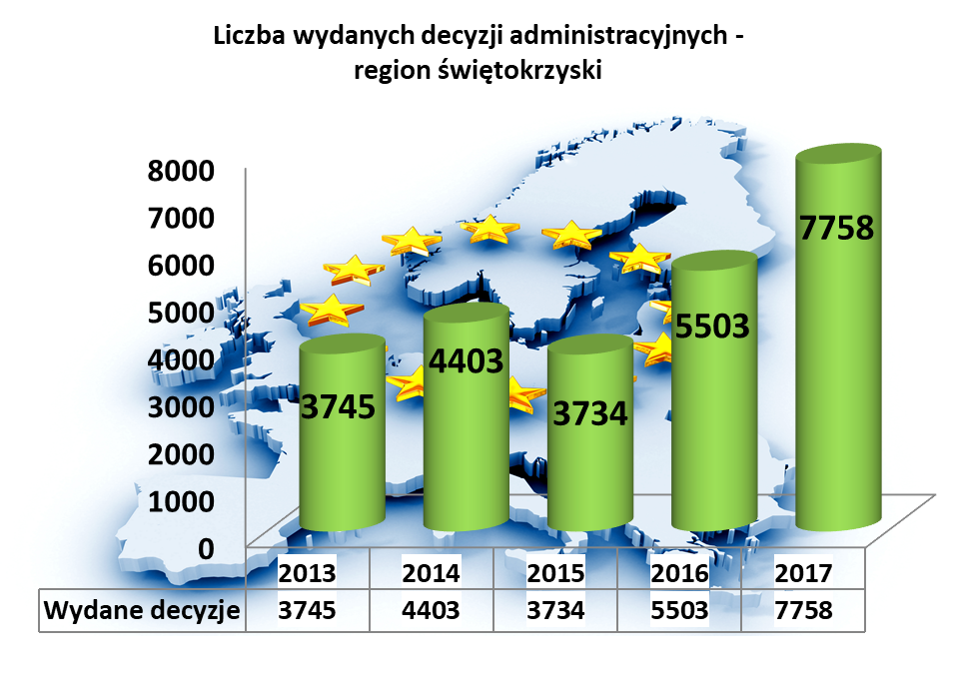
Źródło: ROPS UMWŚ

Liczba spraw objętych w 2017 roku postępowaniem egzekucyjnym w administracji wyniosła 92, w tym 48 spraw pozostało do realizacji. W 2017 roku kwota ustalonych nienależnie pobranych świadczeń rodzinnych i wychowawczych w województwie świętokrzyskim wyniosła: 445 854 zł. W poprzednich latach były to kwoty: 372 209 zł w 2016 roku oraz 672 160 zł w 2015 roku. Kwota umorzonych nienależnie pobranych świadczeń rodzinnych w 2017 roku to 48 152 zł. W 2016 roku była to kwota: 29 527zł.
Dane zebrane ze wszystkich samorządów województw podsumowujące realizację zadania dotyczącego programu Rodzina 500+ wskazują, że w województwie świętokrzyskim
w okresie od 01.04.2016 r. do 30.11.2016 r. wydano: 2263 decyzje dotyczące świadczenia wychowawczego, co okazało się czwartym wynikiem spośród wszystkich województw. Oznacza to, że rozpatrzono 57% wniosków, które wpłynęły w w/w okresie (wpłynęło 3939 wniosków). Pod względem wydanych decyzji w stosunku do ilości wniosków województwo świętokrzyskie miało drugi wynik w kraju.

Liczba wpływających wniosków oraz wydanych decyzji dotyczących świadczenia wychowawczego w okresie 01.04.2016 – 30.11.2016
L.p. | Województwo | Liczba wniosków o świadczenie wychowawcze- Program Rodzina 500+ | Liczba wydanych decyzji | Liczba wydanych decyzji w %
1 | Podkarpackie | 6 823 | 2 830 | 41%
2 | Pomorskie | 5 362 | 2452 | 46%
3 | Zachodniopomorskie | 4 230 | 2 443 | 58%
4 | Świętokrzyskie | 3 939 | 2 263 | 57%
5 | Małopolskie | 13 548 | 1 930 | 14%
6 | Kujawsko-pomorskie | 4 878 | 14 98 | 31%
7 | Dolnośląskie | 4 991 | 1 321 | 26%
8 | Podlaskie | 2 580 | 1 173 | 45%
9 | Warmińsko-mazurskie | 2 729 | 1 136 | 42%
10 | Lubelskie | 4 605 | 1 110 | 24%
11 | Śląskie | 7 173 | 1 083 | 15%
12 | Opolskie | 4 796 | 1 049 | 22%
13 | Łódzkie | 3 140 | 853 | 27%
14 | Mazowieckie | 4 626 | 783 | 17%
15 | Wielkopolskie | 7 115 | 472 | 7%
16 | Lubuskie | 2 780 | 315 | 11%
 | Razem | 83 315 | 22 711 | 30%

Źródło: ROPS UMWŚ

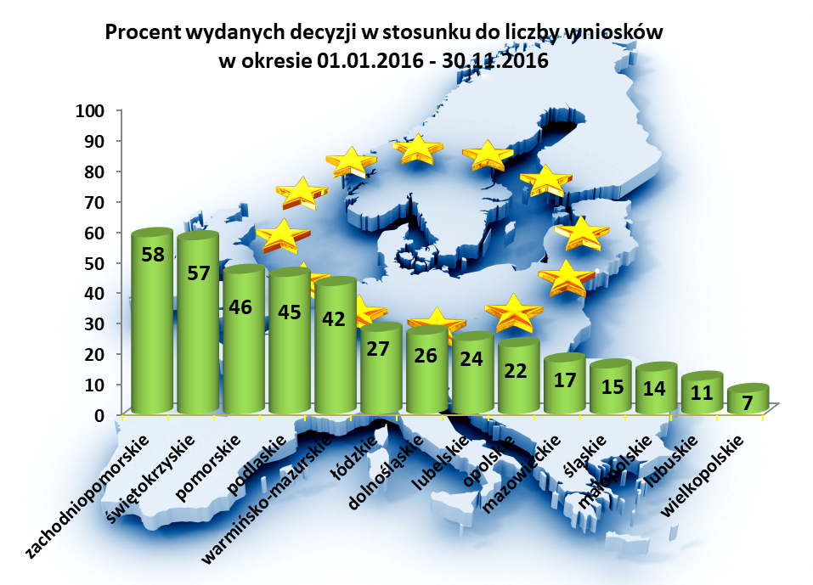
Źródło: ROPS UMWŚ

Wydawanie decyzji administracyjnych to nie jedyne zadanie, które realizowali pracowni zajmujący się koordynacją świadczeń rodzinnych i wychowawczych. Rocznie
do ROPS wpływało kilka tysięcy formularzy z instytucji zagranicznych dotyczących sprawdzenia praw do świadczeń rodzinnych w krajach Unii Europejskiej, Europejskiego Obszaru Gospodarczego oraz Szwajcarii, na które należało udzielić odpowiedzi. W 2016 roku takich spraw było: 3098.
Regionalny Ośrodek Polityki Społecznej w Kielcach realizował zadanie do 21 grudnia 2017 roku w związku z koniecznością migracji bazy danych do Urzędu Wojewódzkiego.
Do tego dnia pracownicy na bieżąco wykonywali swoje obowiązki, jednocześnie przygotowując sprawy do przekazania zgodnie z wytycznymi MRPIPS. Wiązało
się to z dodatkowymi obowiązkami, które realizowali pracownicy, w tym:
- archiwizacja spraw zakończonych w 2014 roku (wrzesień 2017)
- przekazanie spraw zakończonych w liczbie 9137 (listopad 2017)
- przekazanie spraw w toku oraz zakończonych w liczbie 6933 (grudzień 2017)

- przekazanie spraw dotyczących egzekucji administracyjnej w liczbie 92 (grudzień 2017)

Należy podkreślić, iż w 2017 roku liczba wydanych decyzji administracyjnych
w zakresie świadczeń rodzinnych zdecydowanie wzrosła w porównaniu do poprzednich lat.
W 2017 roku zaobserwowaliśmy również wzrost kwot ustalonych nienależnie pobranych świadczeń rodzinnych, a co za tym idzie również wzrost kwot umorzonych świadczeń rodzinnych. Warto zauważyć, że 2017 rok był pierwszym pełnym rokiem, w którym zadanie dotyczące koordynacji świadczeń w ramach Unii Europejskiej podzielone zostało
na świadczenia rodzinne oraz świadczenia wychowawcze. Zwiększenie łącznej liczby wydanych decyzji administracyjnych w ogromnym stopniu spowodowane było realizacją zadań związanych z wejściem w życie ustawy o pomocy państwa w wychowywaniu dzieci – Program Rodzina 500+. Decyzje dotyczące świadczeń rodzinnych stanowiły 53% wszystkich wydanych decyzji w ramach zadania, natomiast decyzje dotyczące świadczenia wychowawczego 47%.

